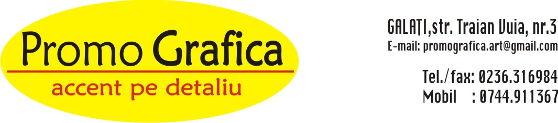

Proiectul ”La trecut” o rememorare a vremurilor trecute, conţine cca 50 de imagini de înaltă rezoluţie ale Romaniei din perioada interbelică, cca 60 imagini de înaltă rezoluţie Auto Retro anii 1900-1950.
Imprimarea de înaltă rezoluţie se realizează în tonalitate sepia pe material PVC (grosimea 3 mm), pânză texturată(canvas) sau carton foto, începând cu mărimea A4 până la A0. După caz se poate opta pentru înrămare. Imaginile imprimate pe suport PVC se pot folosi şi fără ramă (au sistem de agăţare).
Datorită tehologiilor de imprimare Premium, termenul de viaţă, cu păstrarea proprietăţilor iniţiale este de min. 50 ani.

1.Imprimare pe material PVC(plastic 3mm)

Nr. | Format | Suport | Dimensiune | Preţ cu suport PVC | Preţ înrămare
1 | A4 | Forex(plastic) grosime 3mm | 20cm x 30cm  rezolutie  1200x2400dpi | 18 lei (1-10 buc.)  15 lei peste 10 buc. | 18 lei (1-10 buc.)  -10% peste 10 buc.
2 | A3 | Forex(plastic) grosime 3mm | 30cm x 40cm  rezolutie  1200x2400dpi | 26 lei (1-10 buc.)  23 lei peste 10 buc. | 24 lei (1-10 buc.)  -10% peste 10 buc.
3 | A2 | Forex(plastic) grosime 3mm | 40cm x 60cm  rezolutie  1200x2400dpi | 53 lei (1-10 buc.)  50 lei peste 10 buc. | 35 lei (1-10 buc.)  -10% peste 10 buc.
4 | A1 | Forex(plastic) grosime 3mm | 60cm x 80cm  rezolutie  1200x2400dpi | 105 lei (1-10 buc.)  100 lei peste 10 buc. | 50 lei (1-10 buc.)  -10% peste 10 buc.
5 | A0 | Forex(plastic) grosime 3mm | 80cm x120cm  rezolutie  1200x2400dpi | 200 lei (1-10 buc.)  190 lei peste 10 buc. | 90 lei (1-10 buc.)  -10% peste 10 buc.

Ex: format A3 cu înrămare, la 26 lei se adaugă preţul ramei de 24 lei = 50 lei

2.Imprimare Pânză (canvas)
Nr. | Format | Material | Dimensiune | Preţ | Observaţii
1 | A4 | Canvas texturat 380g/mp | 21cm x 30cm  rezolutie  1200x2400dpi | 17 lei (1-10 buc.)  13 lei peste 10 buc. | Imprimare pe canas.Pentru rezistenţă se lăcuieşte.
2 | A3 | Canvas texturat 380g/mp | 30cm x 42cm  rezolutie  1200x2400dpi | 24 lei (1-10 buc.)  20 lei peste 10 buc. | Imprimare pe canas.Pentru rezistenţă se lăcuieşte.
3 | A2 | Canvas texturat 380g/mp | 42cm x 60cm  rezolutie  1200x2400dpi | 48 lei (1-10 buc.)  43 lei peste 10 buc. | Imprimare pe canas.Pentru rezistenţă se lăcuieşte.
4 | A1 | Canvas texturat 380g/mp | 60cm x 84cm  rezolutie  1200x2400dpi | 95 lei (1-10 buc.)  90 lei peste 10 buc. | Imprimare pe canas.Pentru rezistenţă se lăcuieşte.
5 | A0 | Canvas texturat 380g/mp | 84cm x120cm  rezolutie  1200x2400dpi | 190 lei (1-10 buc.)  185 lei peste 10 buc. | Imprimare pe canas.Pentru rezistenţă se lăcuieşte..

3. Imprimare carton 250 g/mp, calitate foto, format A4 – 8 lei/ buc. ; peste 10 buc. – 10%.
Preţurile conţin TVA

